“Київський фаховий коледж зв’язку”

Циклова комісія Комп’ютерної інженерії

**ЗВІТ ПО ВИКОНАННЮ**

**ЛАБОРАТОРНОЇ РОБОТИ № 8**

з дисципліни: «Операційні системи»

Тема: “ Збереження службових даних системи та її мережева конфігурація”

Виконали студенти

групи БІКС-13

Литвинюк Євген

Меліхов Данило

Бумажний Микола

Перевірив викладач

Сушанова В.С.

Київ 2024

**Робота студентів групи БІКС-13 Команда OCG:Литвинюк Є. Меліхов Д. Бумажний М.**

**Мета роботи:**

1. Отримання практичних навиків роботи з командною оболонкою Bash.
2. Знайомство з базовими структурами для збереження системних даних - процеси, память, лог-файли  та повідомлення про стан ядра.
3. Знайомство зі стандартом FHS.
4. Знайомство з діями при налаштуванні мережі.

**Матеріальне забезпечення занять:**

1. ЕОМ типу IBM PC.

2. ОС сімейства Windows та віртуальна машина Virtual Box (Oracle).

3. ОС GNU/Linux (будь-який дистрибутив).

4. Сайт мережевої академії Cisco netacad.com та його онлайн курси по Linux

**Завдання для попередньої підготовки:**

**Виконав Меліхов Данило**

1. Прочитайте короткі теоретичні відомості до лабораторної роботи та зробіть невеликий словник базових англійських термінів з питань призначення команд та їх параметрів.
2. Вивчіть матеріали онлайн-курсу академії Cisco “NDG Linux Essentials”:

* Chapter 13 - Where Data is Stored
* Chapter 14 - Network Configuration

1. Пройдіть тестування у курсі NDG Linux Essentials за такими темами:

* Chapter 13 Exam
* Chapter 14 Exam

1. На базі розглянутого матеріалу дайте відповіді на наступні питання:
   1. **Розкрийте поняття “псевдо файлової системи”, для чого воно потрібно системі?**

* Псевдо файлова система: поняття та призначення

Псевдо файлова система (відома також як віртуальна файлова система) - це не традиційна файлова система, що організовує дані на диску, а інтерфейс, який відображає абстрактні дані або системні ресурси у вигляді файлів та каталогів. Це дає можливість користувачам та програмам взаємодіяти з цими даними та ресурсами за допомогою стандартних команд та інструментів, що використовуються для роботи з файлами.

* 1. **Чому користувачі не так часто звертаються на пряму до каталогу /proc, яким чином з нього можна отримати інформацію?**
* Складність: Каталог /proc містить велику кількість файлів та каталогів, кожен з яких має specific meaning and format. Розібратися в цій структурі без спеціальних знань може бути складно.
* Необхідність спеціальних прав: Деякі файли в /proc доступні лише для користувачів з root-правами.
* Нестабільність: Вміст /proc може динамічно змінюватися в залежності від стану системи. Це може ускладнити роботу з даними, що містяться в ньому.
* Наявність альтернатив: Існують більш зручні та зрозумілі інструменти для отримання інформації про систему, такі як top, ps, lsof та інші.
  1. **\*Яке призначення файлів /proc/cmdline, /proc/meminfo та /proc/modules?**
* /proc/cmdline:

Цей файл містить командний рядок, який використовується для запуску ядра операційної системи. Він може бути корисним для налагодження проблем або для визначення параметрів, які були передані ядру.

* /proc/meminfo:

Цей файл містить інформацію про пам'ять, доступну в системі. Це може бути корисно для моніторингу використання пам'яті та для визначення того, чи є вільна пам'ять.

* /proc/modules:

Цей файл містить список модулів ядра, які завантажені в систему. Це може бути корисно для визначення того,

* 1. \***Яке призначення команди free?**
* Команда free використовується для виведення інформації про використання пам'яті в системі Ubuntu. Ця інформація може бути корисною для:

1. Моніторингу використання пам'яті та визначення того, чи є вільна пам'ять.
2. Налагодження проблем, пов'язаних з нестачею пам'яті.
3. Планування ресурсів та визначення того, чи потрібно більше пам'яті.

* Інформація, що виводиться командою free:

1. **Загальна кількість пам'яті:** Загальний обсяг пам'яті, доступний в системі.
2. **Вільна пам'ять:** Кількість пам'яті, яка не використовується жодним процесом.
3. **Використовувана пам'ять:** Кількість пам'яті, яка використовується процесами.
4. **Кешована пам'ять:** Кількість пам'яті, яка використовується для кешування даних.
5. **Буфери:** Кількість пам'яті, яка використовується для буферизації даних.
   1. **\*Для чого потрібні лог-файли, наведіть приклади їх застосування?**

* **Лог-файли (журнали) - це текстові файли, які містять записи про події, що відбуваються в системі або програмі. Ці записи можуть включати інформацію про:**

1. Помилки: Повідомлення про помилки, що виникли під час роботи системи або програми.
2. Попередження: Попередження про потенційні проблеми, які можуть виникнути.
3. Інформаційні повідомлення: Інформація про рутинні події, що відбуваються в системі або програмі.
4. Налаштування: Параметри конфігурації системи або програми.

* **Лог-файли використовуються для:**

1. Налагодження: Виявлення та виправлення помилок в системі або програмі.
2. Моніторингу: Відстеження роботи системи або програми для виявлення потенційних проблем.
3. Аналізу: Збір та аналіз даних про роботу системи або програми.
4. Аудиту: Відстеження дій користувачів в системі.

* **Приклади застосування лог-файлів:**

1. Системний журнал: Містить записи про події, що відбуваються в операційній системі.
2. Журнал веб-сервера: Містить записи про запити, які надходять до веб-сервера.
3. Журнал прикладного програмного забезпечення: Містить записи про події, що відбуваються в прикладній програмі.
4. Журнал маршрутизатора: Містить записи про мережевий трафік, який проходить через маршрутизатор.
   1. \*\***Яке призначення файлу /var/log/dmesg?**

Файл /var/log/dmesg — це системний журнал, який містить записи про всі події, що відбуваються в ядрі операційної системи, починаючи з завантаження. Він використовується для налагодження проблем, моніторингу роботи системи та аудиту безпеки.

* 1. \*\***Для чого розроблено FHS?**

FHS (Filesystem Hierarchy Standard) розроблено для стандартизації структури та імен каталогів у Unix-подібних операційних системах, щоб полегшити користувачам та адміністраторам навігацію, доступ та керування файлами та програмами.

* 1. \*\***Які основні команди є у Linux для перегляду та конфігурації мережі**
* **Перегляд інформації про мережу:**

1. ifconfig: Відображає інформацію про мережеві інтерфейси, включаючи IP-адресу, маску підмережі, MAC-адресу та статус.
2. ip: Більш гнучкий інструмент, ніж ifconfig, що використовується для налаштування та відображення інформації про мережеві інтерфейси, маршрути та правила брандмауера.
3. route: Відображає таблицю маршрутизації, яка містить інформацію про те, як пакети даних маршрутизуються до різних мереж.
4. nslookup: Використовується для перегляду інформації про DNS-сервери та IP-адреси, пов'язані з доменними іменами.
5. ping: Перевіряє доступність хоста за його IP-адресою або доменним ім'ям.

* **Налаштування мережі:**

1. ifconfig: Може використовуватися для налаштування IP-адреси, маски підмережі та інших параметрів мережевого інтерфейсу.
2. ip: Може використовуватися для налаштування мережевих інтерфейсів, маршрутів, правил брандмауера та інших параметрів мережі.
3. dhclient: Отримує IP-адресу та інші параметри мережі від DHCP-сервера.
4. hostnamectl: Встановлює або отримує ім'я хоста.
5. nmtui: Графічний інструмент для налаштування мережі.

**Виконав Литвинюк Євген**

**Хід роботи:**

1. Початкова робота в CLI-режимі в Linux ОС сімейства Linux:
2. Запустіть віртуальну машину VirtualBox, оберіть CentOS та запустіть її. Виконайте вхід в систему під користувачем: CentOS, пароль для входу: reverse ***(якщо виконуєте ЛР у 401 ауд.)*** та запустіть термінал.
3. Запустіть віртуальну машину Ubuntu_PC ***(якщо виконуєте завдання ЛР через академію netacad)***
4. Запустіть свою операційну систему сімейства Linux ***(якщо працюєте на власному ПК та її встановили)*** та запустіть термінал.

Опрацюйте всі приклади команд, що представлені у лабораторних роботах курсу ***NDG Linux Essentials - Lab 13: Where Data is Stored*** та ***Lab 14: Network Configuration.*** Створіть таблицю для опису цих команд

|  |  |
| --- | --- |
| **Назва команди** | **Її призначення та функціональність** |
| su | Змінюємо поточного користувача на root |
| ls /proc | Переглядаємо вміст системного каталогу /proc (для цього потрібні права доступу root) |
| pkill | Використовується щоб завершити решту сплячих команд, використовуючи ім'я програми, а не PID |
| route | Команда використовується для налаштування та відображення маршрутної таблиці |
| grep | Використовується для пошуку рядків тексту, що відповідають певному шаблону, в одному або декількох файлах. |
| dig | Команда використовується для запитів до DNS-серверів та отримання інформації про доменні імена |
| netstat | Команда використовується для відображення інформації про мережеві з'єднання, маршрути, таблиці протоколів та інтерфейси. |

**2.  Виконайте практичні завдання у терміналі (продемонструйте скріншоти):**

* в даній лабораторній роботі використовувалась команда *cat*, дослідіть її можливості та опишіть для яких задач вона призначена;

**Команда cat** - це утиліта Unix, яка використовується для **конкатенації та виведення** текстових файлів. Її можливості включають:

* **Виведення вмісту одного або декількох файлів:**

cat file1.txt file2.txt

* **Об'єднання (конкатенація) файлів:**

cat file1.txt >> file2.txt

* **Нумерація рядків:**

cat -n file.txt

* **Створення нового файлу з введеного тексту:**

cat > newfile.txt

* **Перегляд кінця файлу:**

cat -t file.txt

* **Виведення лише певних рядків:**

cat file.txt | head -n 10

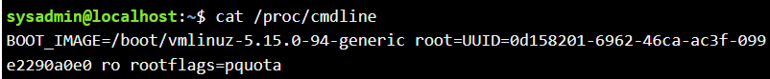

* *продемонструйте приклади, коли команда *cat* використовується для створення файлу, перегляду вмісту файлу, перенаправлення інформації у інший файл, склеювання декількох файлів в один;

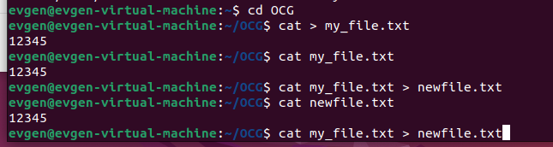

* *які параметри команди *cat* треба використати, щоб пронумерувати рядки файлу, відобразити недруковані символи, видалити порожні рядки?

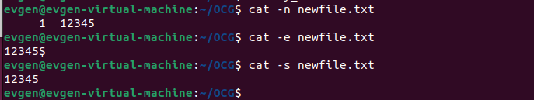

* **опишіть можливості команди *dig* та наведіть приклади;
* **Виконання DNS-запитів**:

dig google.com

* **Перегляд записів DNS**:

dig +short google.com A

* **Перевірка MX-записів**:

dig +short mx google.com

* **Перегляд TXT-записів**:

dig +short txt google.com

* **Сканування зон**:

dig -x 8.8.8.8

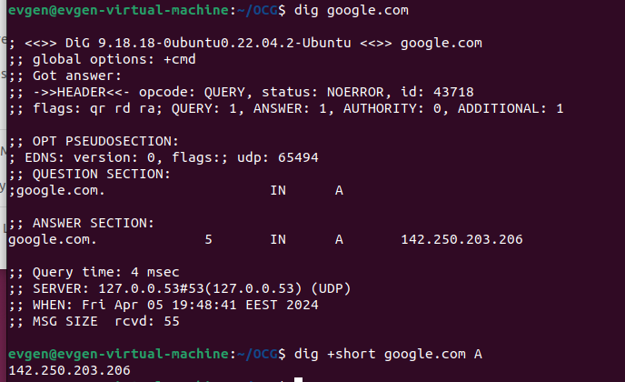

* **опишіть можливості команди *netstat* та наведіть приклади;.
* **Відображення активних TCP-з'єднань**:

netstat -an | grep TCP

* **Відображення активних UDP-з'єднань**:

netstat -an | grep UDP

* **Відображення слухаючих портів**:

netstat -an | grep LISTEN

* **Відображення статистики по мережевих інтерфейсах**:

netstat -i

* **Відображення таблиці маршрутизації**:

netstat -r

* **Відображення таблиці ARP**:

netstat -an | grep -i arp

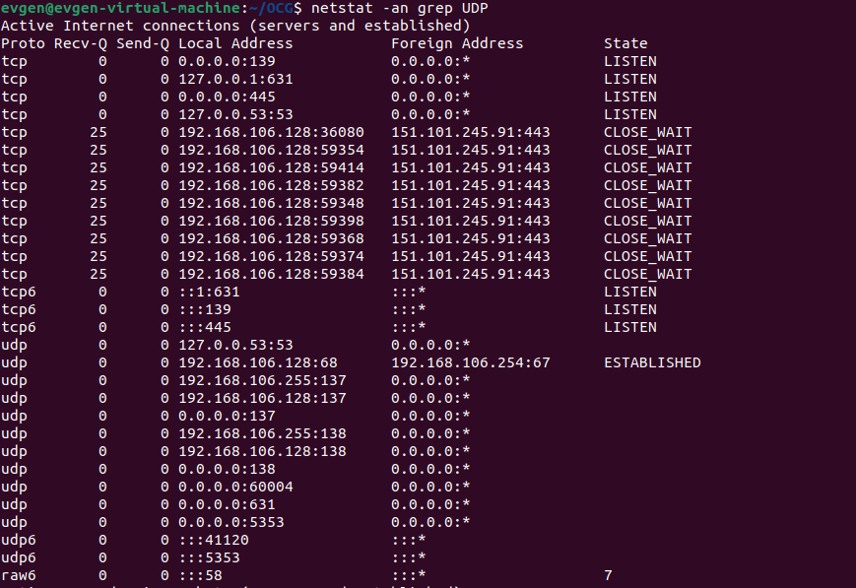

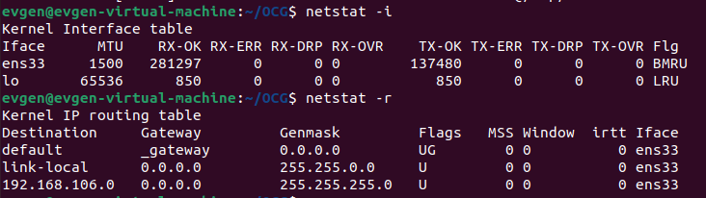

**Виконав Бумажний Микола**

**Контрольні запитання:**

1. **Як пов'язані між собою команди cat та tac?**

tac - це команда, яка робить те саме, що й cat, але виводить вміст файлу у зворотному порядку. Тобто "tac" - це "cat" зворотньо, від "tac" - "cat" задом наперед.

Що до їхнього зв'язку між собою, то вони обидві призначені для роботи з текстовими файлами і можуть використовуватися в пайпінгу (перенаправленні виводу однієї команди на вхід іншої).

1. **Що робить команда ss?**

Команда ss (скорочення від "socket statistics") використовується в Unix-подібних операційних системах для відображення різноманітної інформації про мережеві сокети. Сокети - це точки з'єднання, через які програми можуть обмінюватися даними через мережу.

Основні функції команди ss включають:

* Відображення активних мережевих з'єднань.
* Відображення статистики мережевих сокетів, таких як стан, адреси, порти тощо.
* Показ інформації про мережеві інтерфейси.
* Відображення розкладу мережевих з'єднань із тайм-аутами.
* Виведення додаткової інформації про розробку мережі.

1. **В чому відмінність між командами ps --forest та pstree?**

* ps --forest: Ця команда використовується для відображення інформації про процеси в структурованому вигляді, де батьківські та дочірні процеси представлені у вигляді дерева. Вона використовує ps для отримання списку процесів і виводить їх у вигляді дерева, де кожен процес зв'язаний зі своїм батьківським процесом.
* pstree: Ця команда також відображає інформацію про процеси в системі у вигляді дерева, але вона використовує інші джерела даних для цього. Вона аналізує інформацію про процеси, що знаходяться в /proc (в Linux) або інших системних директоріях, тому не обмежена можливостями команди ps. pstree також може відображати додаткову інформацію про процеси та їх залежності.

1. **\*У яких каталогах зберігаються налаштування системи?**

**/etc**

**/etc/sysconfig або /etc/default**

**/etc/apt або /etc/yum**

**/etc/X11**

**/etc/security**

1. **\*У яких каталогах можна знайти встановлені в системі програми, доступні для користувача?**

**/bin**

**/sbin**

**/usr/bin**

**/usr/sbin**

**/usr/local/bin**

**/usr/local/sbin**

1. **\*У яких каталогах можна знайти встановлені системні програми і програми призначені для виконання суперкористувачем?**

**/bin**

**/sbin**

**/usr/bin**

**/usr/sbin**

1. **\*\*Поясніть призначення команд ping, ifconfig, traceroute.**

* Команда ping використовується для перевірки доступності мережевих пристроїв і хостів в мережі. Вона надсилає ICMP пакети (Internet Control Message Protocol) на вказану IP-адресу або доменне ім'я і очікує відповіді. Ping може використовуватися для визначення часу відповіді (ping time) і виявлення проблем у мережевому з'єднанні
* Команда ifconfig (скорочення від "interface configuration") використовується для відображення і зміни налаштувань мережевих інтерфейсів на системі. За допомогою ifconfig можна переглядати інформацію про IP-адреси, MAC-адреси, стан мережевих інтерфейсів, налаштування MTU (Maximum Transmission Unit) і багато іншого.
* Команда traceroute використовується для відстеження маршруту, який пакети додають при доставці з одного мережевого пристрою до іншого. Вона відправляє UDP пакети зі зростаючою TTL (Time To Live) на кінцеву точку і відображає кожен проміжний маршрутизатор, через який проходить пакет. Це дозволяє визначити шлях, який пакети пройшли, і знайти можливі проблемні місця в мережі.

1. **\*\*Як називаються мережеві інтерфейси в Linux?**

Мережеві інтерфейси в Linux називаються мережевими пристроями або мережевими інтерфейсами. Кожен мережевий інтерфейс має унікальне ім'я, яке зазвичай починається з префіксу, який вказує на тип інтерфейсу, такий як eth для Ethernet, wlan для бездротових мереж WiFi тощо, або може бути названий на основі порядкового номера, наприклад eth0, eth1, wlan0, wlan1 і так далі.

1. **\*\*Як за допомогою команди ifconfig вивести параметри тільки одного мережевого інтерфейсу (наприклад, eth1), а не всіх?**

Команда ifconfig за замовчуванням виводить інформацію про всі мережеві інтерфейси на системі. Однак, щоб вивести інформацію тільки про певний мережевий інтерфейс, такий як eth1, можна скористатися ключем, який вказує ім'я конкретного інтерфейсу.

У випадку ifconfig в Linux це можна зробити так:

**ifconfig eth1**

**Висновок: В даній лабораторній роботі, було опрацьовано матеріал , наприклад команди та налаштування, які використовувались в Lab 13 та 14, також головною метою роботи було дослідження службових даних системи та її мережева конфігурація. Було дано відповіді на контрольні запитання та зроблено таблицю з основними командами.**